Les glaces
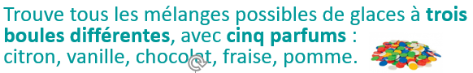

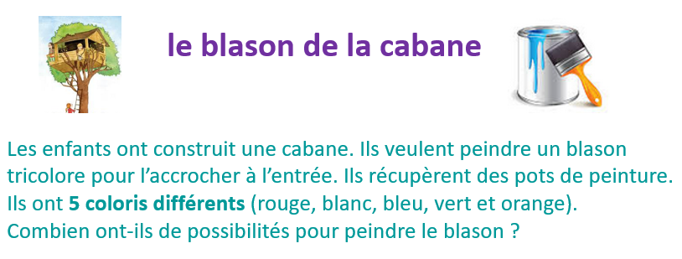

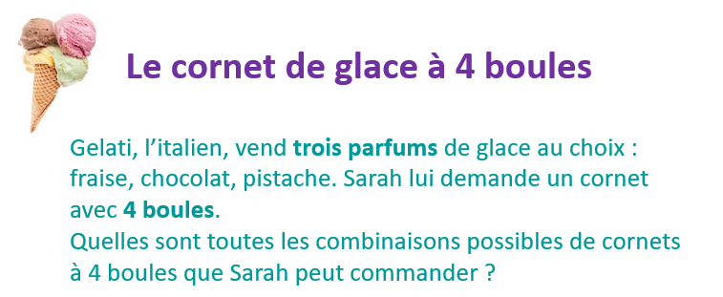
Les tenues

On dispose de 5 pantalons différents, 4 tee-shirts différents et 3 chapeaux différents.
Combien peut-on obtenir de tenues différentes ?

